|  |  |  |
| --- | --- | --- |
|  |  |  |
| МИНОБРНАУКИ РОССИИ | | |
| Федеральное государственное бюджетное образовательное учреждение  высшего образования  **«МИРЭА – Российский технологический университет»**  **РТУ МИРЭА** | | |

Институт Информационных технологий (ИТ)

Кафедра вычислительной техники

**ОТЧЕТ ПО ПРАКТИЧЕСКОЙ РАБОТЕ №4**

|  |
| --- |
| **по дисциплине** |
| **«Моделирование программных систем»**  **Тема: «Дискретно-событийное моделирование работы заводского цеха»** |

|  |  |
| --- | --- |
| Выполнил студент группы ИКБО-06-21 | Шмаков Ф.М. |
| Принял | доцент Кублик Е.И. |

|  |  |  |
| --- | --- | --- |
| Практическая работа выполнена | «__»_______202__г. | *(подпись студента)* |
|  |  |  |
| «Зачтено» | «__»_______202__ г. | *(подпись руководителя)* |

**Цель работы**

Построить модель заводского цеха. Данная работа разделяется на 5 фаз:

* Создание простой модели;
* Добавление ресурсов;
* Создание трехмерной анимации;
* Моделирование доставки поддонов фурами;
* Моделирование станков с ЧПУ.

Выполнить отчет. В отчете описать каждый пункт, сопровождая скриншотами.

**ХОД ВЫПОЛНЕНИЯ РАБОТЫ**

1. **Фаза 1. Создание простой модели**

Мы начнем с создания простой модели, имитирующей появление поддонов в приемной зоне заводского цеха и их последующее пребывание в зоне хранения. Откроем палитру Презентация, затем перетащим элемент Изображение. Перейдем в каталог AnyLogic /resources/AnyLogic in 3 days/Job Shop и выберем layout.png.

Далее из палитры Разметка пространства перетаскиваем 2 элемента Прямоугольный узел на диаграмму Main, затем рисуем склад, как показано ниже на рисунке.

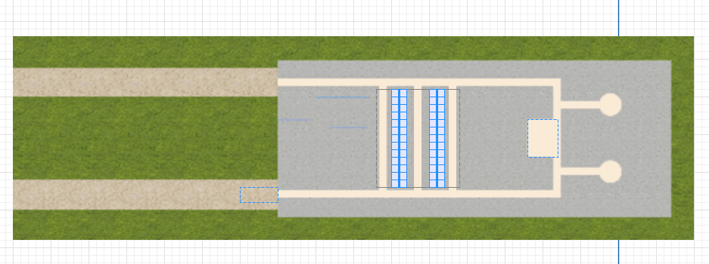

Рисунок 1. Добавление прямоугольных узлов и склада

Добавляем необходимые пути и создаем складскую сеть.

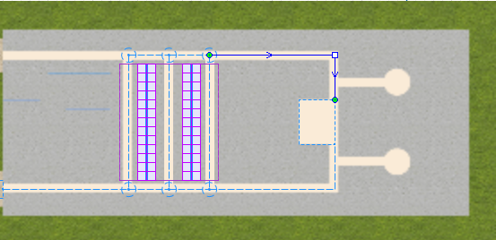

Рисунок 2. Создание складской сети

Затем перетаскиваем блоки Source, Store, Delay, Retrieve и Sink. Определяем их свойства и названия, как показано ниже.

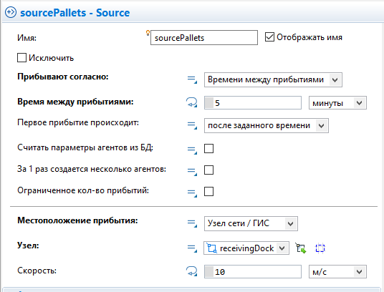

Рисунок 3. Блок Source

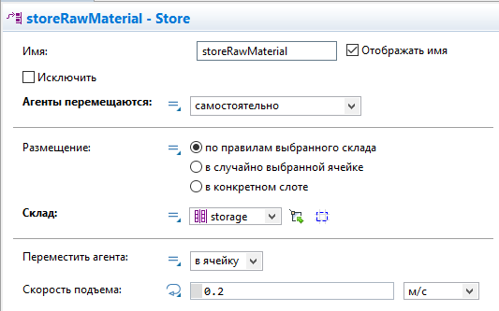

Рисунок 4. Блок Store

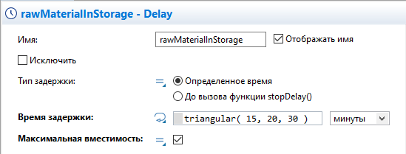

Рисунок 5. Блок Delay

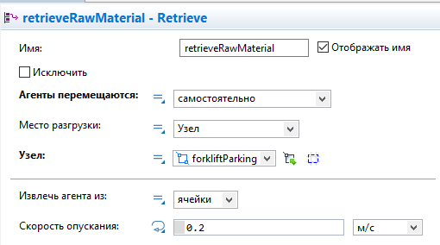

Рисунок 6. Блок Retrieve

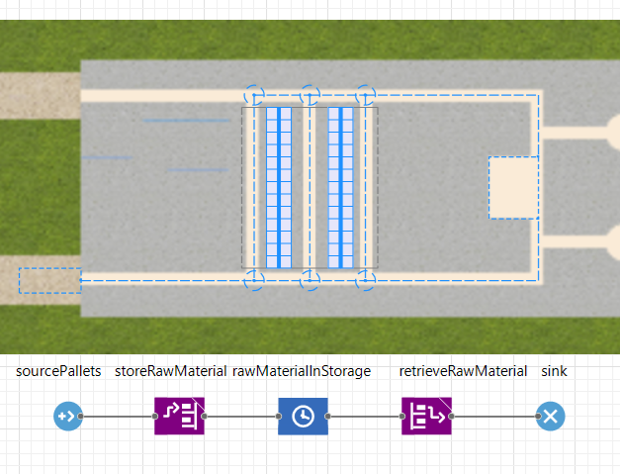

Рисунок 7. Добавленная диаграмма последовательности

Запускаем модель и проверяем корректность её работы

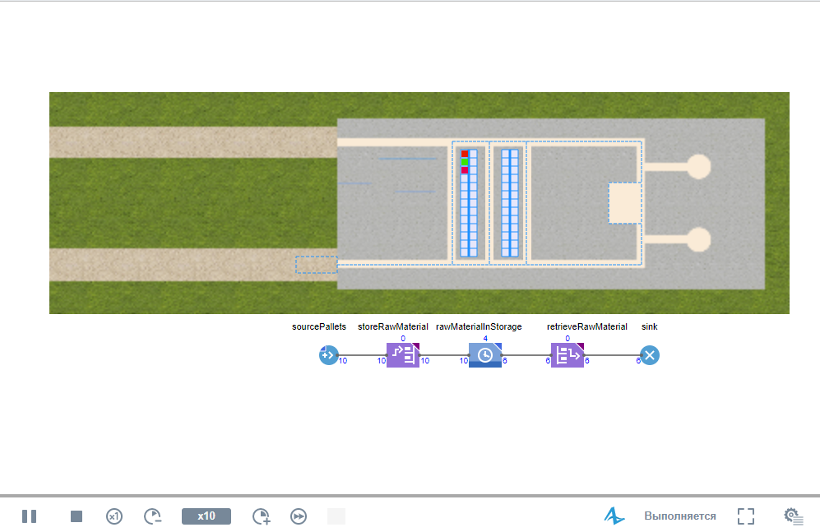

Рисунок 8. Проверка работы модели

1. **Фаза 2. Добавление ресурсов**

Перетаскиваем блок ResourcePool из палитры Библиотека моделирования процессов на диаграмму Main и настраиваем его свойства.

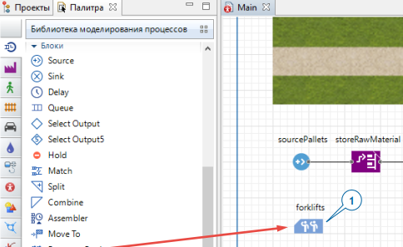

Рисунок 9. Добавление блока ResourcePool

Затем создаем нового агента ForkliftTruck, который отвечает за грузчика.

Изменяем свойства блоков storeRawMaterial и retrieveRawMaterial в соответствии со скриншотами ниже.

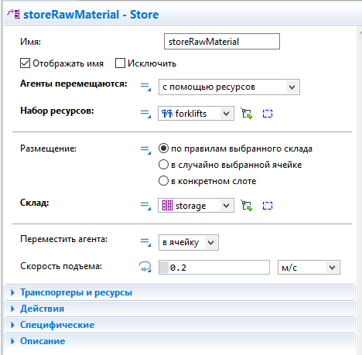

Рисунок 10. Окно свойств storeRawMaterial

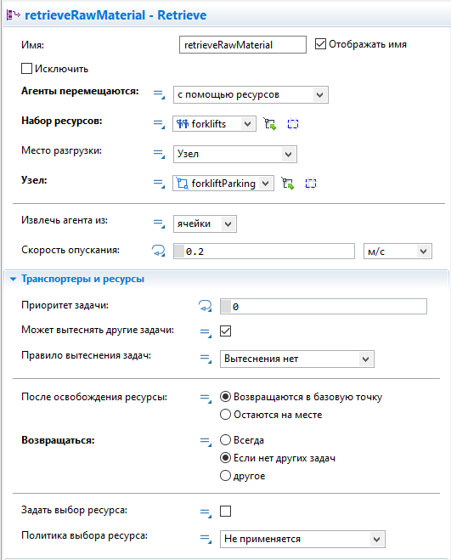

Рисунок 11. Окно свойств retrieveRawMaterial

Запускаем и проверяем корректность работы модели.

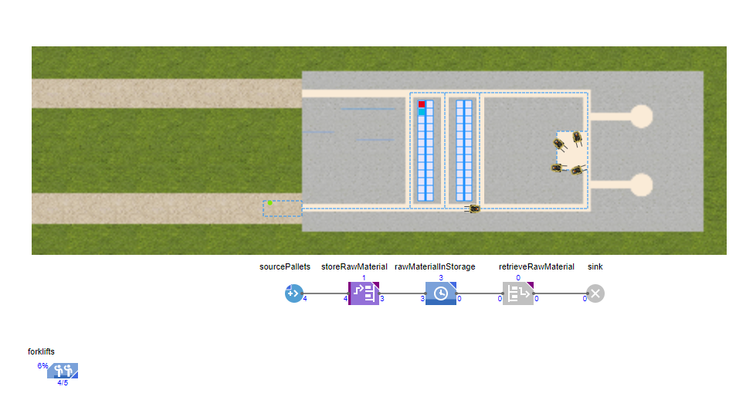

Рисунок 12. Проверка работы модели

1. **Фаза 3. Создание трехмерной анимации**

В первую очередь добавляем элемент камеры и выставляем её под наши нужны. Затем перетаскиваем на диаграмму 3D окно под диаграмму процесса.

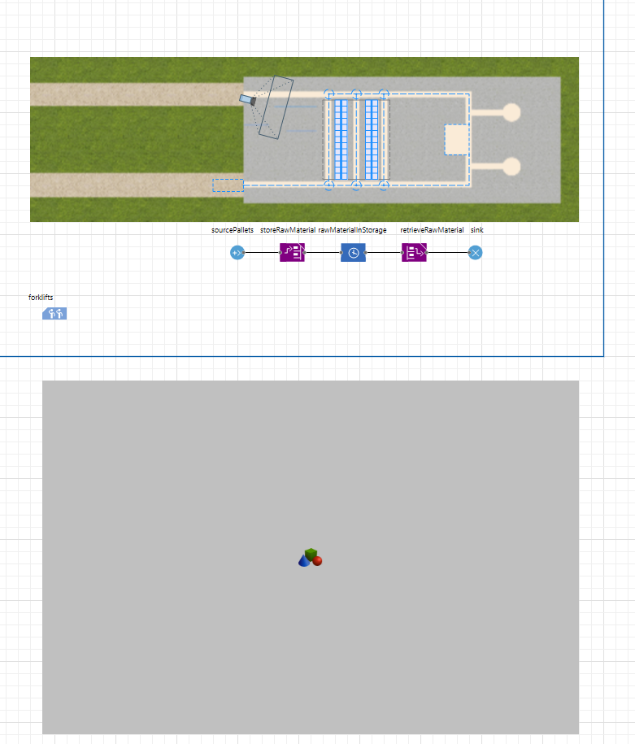

Рисунок 13. Добавление камеры и 3D окна на диаграмму

Проверяем работу 3D модели.

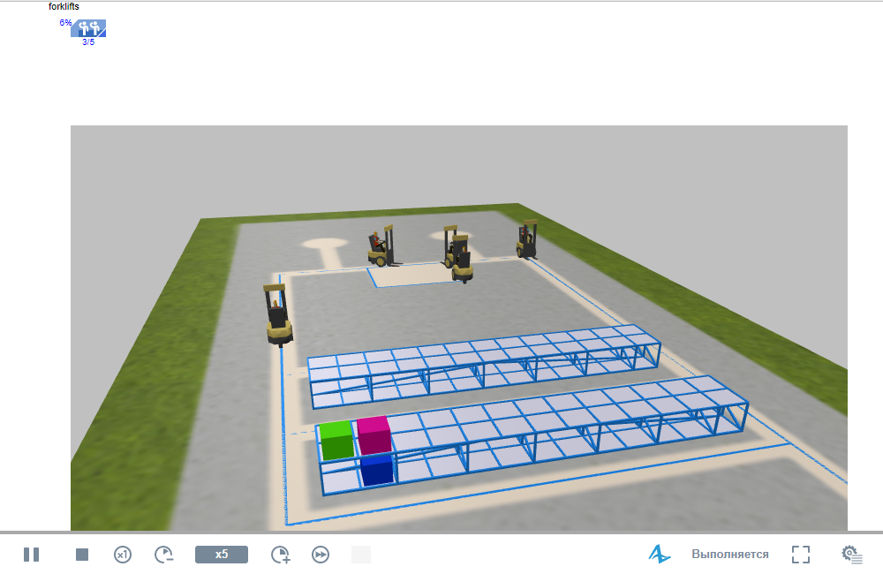

Рисунок 14. Проверка работы модели

В режиме свободного перемещения можно выставить более удобный ракурс и скопировать расположение, чтобы затем, в свойствах камеры, вставить координаты из буфера обмена.

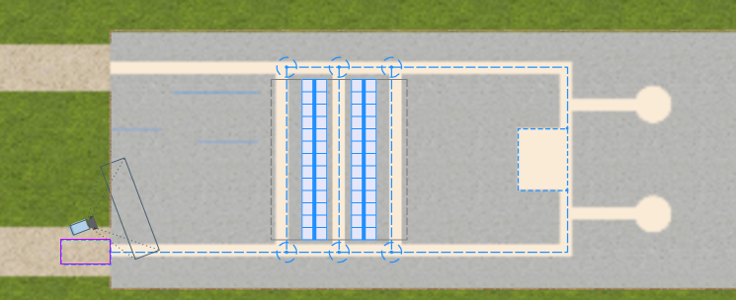

Рисунок 15. Настройка расположения камеры

Следующим шагом добавим на нашу диаграмму стену, определим её свойства, как показано ниже.

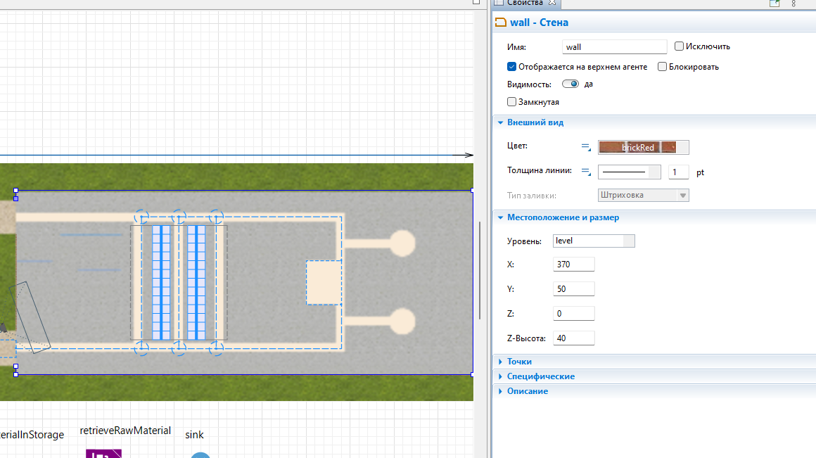

Рисунок 16. Определение свойств Стены

Затем создадим нового агента Pallet. В свойствах 3D объекта произведем доп.масштабирование.

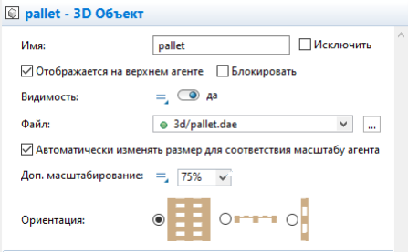

Рисунок 17. Свойства 3D объекта агента Pallet

Перетащим модель Коробка 1 Закрытая за Pallet, изменим координату Z на 2 и для отображения модели на стеллажах изменим свойство Анимация заполненных ячеек на параметр “анимация агента”.

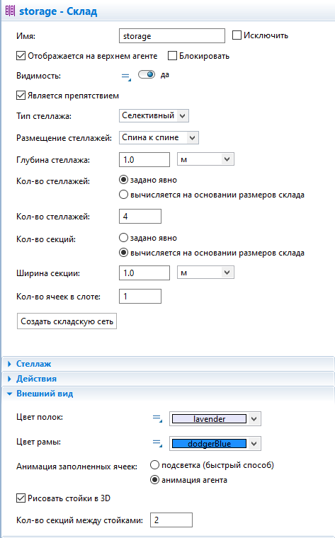

Рисунок 18. Анимация заполненных ячеек

Результат выполнения моделирования.

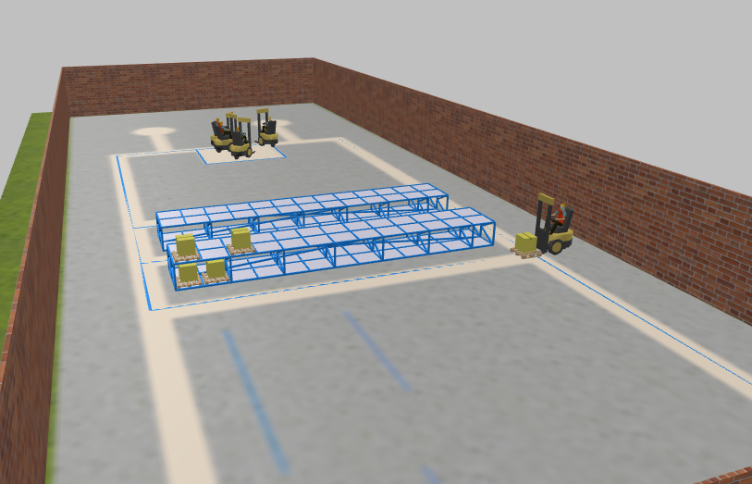

Рисунок 19. Проверка работы модели

1. **Фаза 4. Моделирование доставки поддонов фурами**

Перетащим новый тип агента на диаграмму Main, назовем её Truck и выберем модель фуры. Перетаскиваем элемент “Точечный узел” на модель и соединяем его с receivingDock.

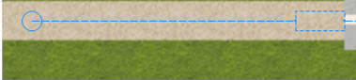

Рисунок 20. Соединение точечного узла с receivingDock

Далее создадим новую диаграмму процесса, которая будет описывать логику движения фуры Source – MoveTo – Delay – MoveTo – Sink.

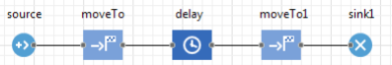

Рисунок 21. Новая диаграмма процесса

Определим свойства каждого из блока диаграммы процесса.

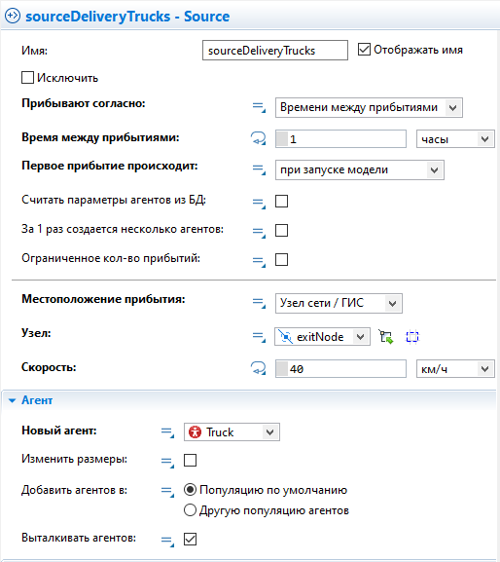

Рисунок 22. Свойства блока Source

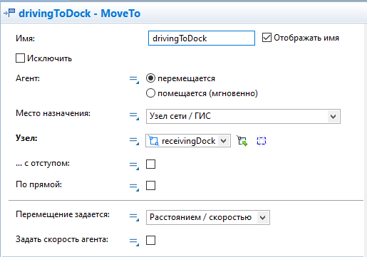

Рисунок 23. Свойства блока MoveTo

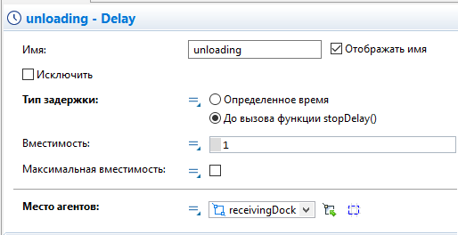

Рисунок 24. Свойства блока Delay

В свойствах блока sourcePallets выбераем в списке Прибывают согласно опцию Вызовам функции inject(). А чтобы блок sourcePallets создавал поддоны при прибытии фуры в блок unloading, необходимо было выполнить следующее.

1. В свойствах блока unloading раскройте раздел Действия.
2. В поле При входе введите следующее: sourcePallets.inject(60); Эта функция создаст 60 поддонов в момент начала разгрузки фуры

Изменяем направление стоянки Truck и ставим начальную скорость 2, убираем галочку с параметра “Проворачивать анимацию согласно направлению движения”.

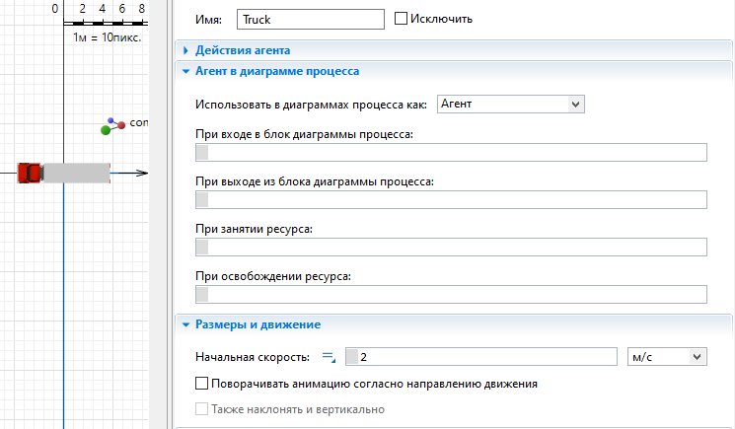

Рисунок 25. Изменение свойств Truck

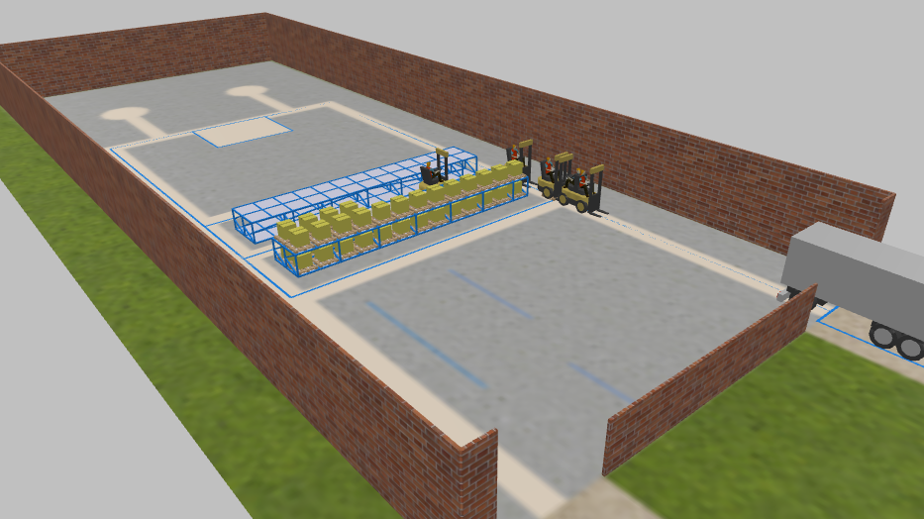

Рисунок 26. Запуск модели

1. **Фаза5. Моделирование станков с ЧПУ**

Для начала задаем 2 новых точечных узла nodeCNC1 и nodeCNC2, соединяем их с основными путями.

Перетаскиваем блоки ResourcePool из палитры Библиотека моделирования процессов на диаграмму Main.

Затем создаем агента CNC и выбираем Вертикальный станок 2 Сост 1. Помещаем два станка с ЧПУ в точки, заданные точечными узлами nodeCNC1 и nodeCNC2, как показано ниже.

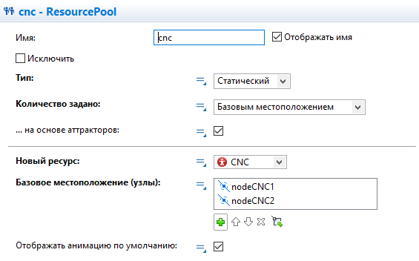

Рисунок 27. Новый блок ResourcePool

Затем добавляем на диаграмму 3 блока seizeCNC, processing, releaseCNC. Изменяем их свойства в соответствии с методическими указаниями.

На модель CNC к станку добавляем 3D модель работника.

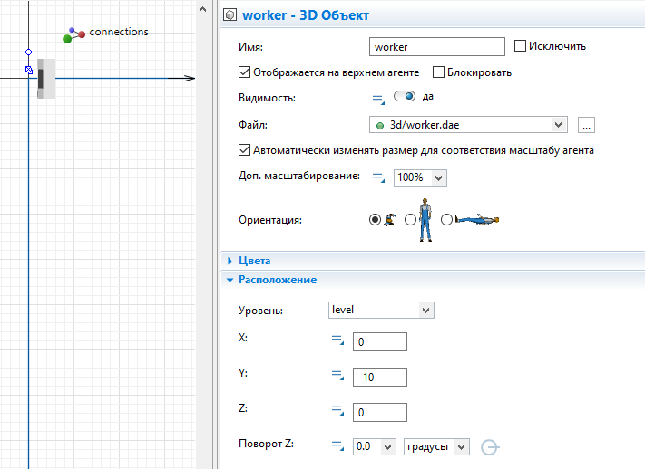

Рисунок 28. Добавление работника на Truck

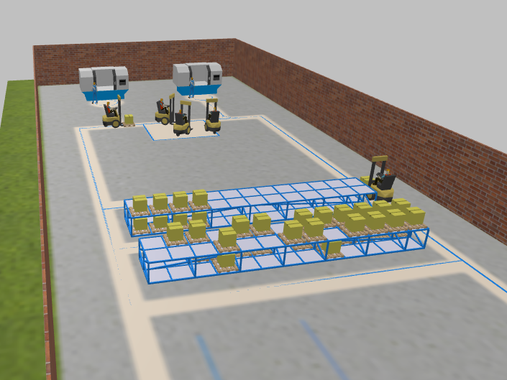

Рисунок 29. Моделирование работы

**ВЫВОД**

В данной практической работе мы освоили навыки Дискретно-событийного моделирования в программной среде AnyLogic. Все пункты были выполнены в соответствии с целью задачи, а также были сопровождены скриншотами.